Пойдены учебные и производственные строительные практики студентами 2 курса.

В апреле-июне 2024 года группами 2 курса С-21, С-22 по специальности «Строительство и эксплуатация зданий и сооружений» пройдены учебные и производственные строительные практики: УП.01.01 «Общестроительные работы», УП.05.01 и ПП.05.01. «Облицовочные работы».
Практики проходили в учебных мастерских колледжа под руководством мастеров ПО Сибикиной Елены Юрьевны, Кутахина Павла Николаевича и зав.мастерскими Кленушкина Вячеслава Николаевича.
В ходе практики обучающиеся получили навыки выполнения основных операций общестроительных и отделочных работ: выполнения общих каменных работ различной сложности и ремонта каменных конструкций, проведения облицовочных работ.
Проходившее на базе колледжа учебные и производственные практики были нацелены на улучшение материальной базы учебных корпусов и прилегающей территории.
В период указанных учебных и производственных практик проведены проведены ремонтные работы различных объектов в учебных корпусах и на территории колледжа:
- ремонты учебных кабинетов №32 «Геодезия», №12 «Обществознание» и № 53 «Начертательной геометрии», в корпусе №2 спортивная раздевалка для девочек, лестничных пролетов 1-5 этажей учебного корпуса №1, гардероба для обучающихся, а также ремонты подпорных стен, оштукатуривание и побелка наружных стен, стен в кабинетах и других помещениях колледжа.
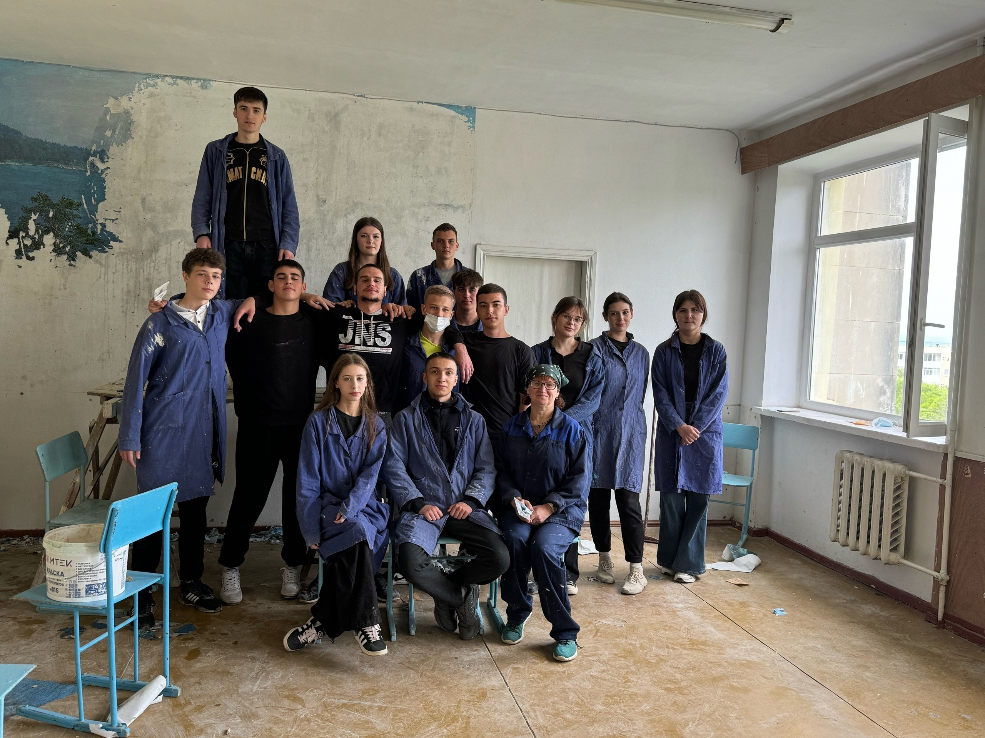
Кабинет №32 «Геодезия»перед проведением ремонтных работ
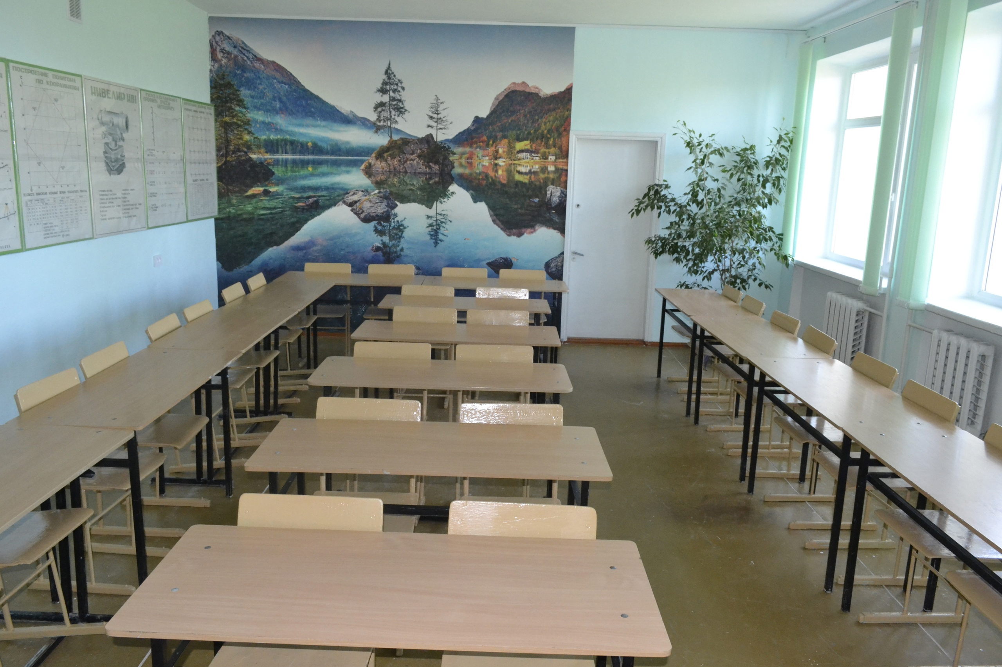
Кабинет №32 «Геодезия» после проведения ремонтных работ

